**Portada**

Ya la tiene

**Introducción:** Somos una empresa dedicada al desarrollo de aplicaciones hibridas, enfocadas en entornos web y móvil.

**Situación problema**: Cada vez es más común que en cualquier tipo de identidad ya sea una empresa, fundación o institución surja la necesidad de implementar una solución digital **ajustada a los requerimientos demandados por cada organización**

**Pregunta problema**: ¿Necesitan las organizaciones actuales en Colombia apoyarse de las herramientas digitales para el crecimiento y posicionamiento en el mercado atreves de una publicidad digital?

**Justificación:**las organizaciones en Colombia necesitan apoyarse en las herramientas digitales ya que por medio de estas se pueden abrir mas opciones de posicionamiento y expansión en el mercado permitiendo la conexión con cualquier persona que disponga de una conexión a internet

**Objetivos específicos :**1. Lograr 2.desarrollar 3. Implementar

**Objetivos generales:**

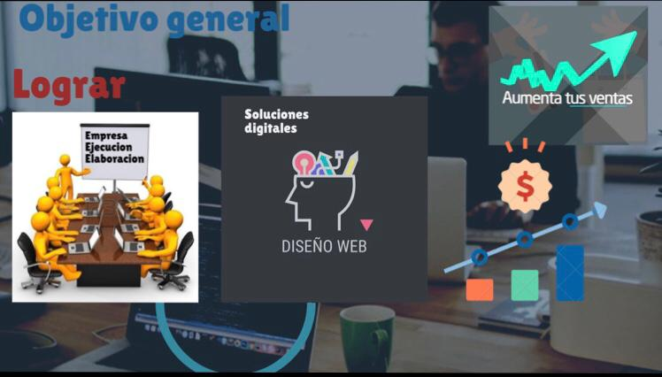

**marco legal: me ayuda con ese que nose lo encontré**

**marco histórico:** Las primeras aplicaciones fueron desarrolladas a finales de los años 90', estas eran las que conocemos como agenda, árcade games, contactos, ring tones y en algunos casos email; las cuales cumplían con funciones muy elementales y eran muy simples.

**Metodología de investigación**: La metodología de nuestro proyecto será cualitativa, ya que por medio de esta investigación miraremos que tan factible será el proyecto

**Preguntas encuesta:**

¿el nivel de tecnología que se usa en las empresas en Colombia es?

. ¿conoce usted los beneficios que tiene el uso de las tics en la administración?

2. ¿considera importante la inversión económica en tecnología por parte de las empresas?

**Empresa:** Somos una empresa dedicada al desarrollo de aplicaciones hibridas enfocadas en entornos web y móviles nuestro servicio ofrece un muy alto nivel calidad, certificaciones y buenas prácticas en procesos digitales

**misión:** ofrecer la posibilidad de expansión a nivel nacional e internacional a distintas empresas o instituciones

**visión**: lograr que el año 2030 la empresa figure como una de las mas grandes a nivel nacional e internacional enfocadas en entornos web y móvil

**filosofía:** Nuestra empresa se caracteriza por ser imponente frente a la competencia, también por proponer ideas innovadoras en el mercado.

**politicas**

* 1. La hora de llega para todo el personal es de 6:30-7:30ªM
  2. El espacio para almorzar se estipula en el horario de 12:00 pm a 1 pm
  3. No consumir ningún tipo de sustancias psicoactivas
  4. La hora de Salida es a las 5 pm
  5. No tener tatuajes visibles frente a los clientes
  6. No llegar en estado de embriaguez a las oficinas
  7. De lunes a jueves deben asistir formalmente
  8. Los días viernes se puede asistir en ropa informal
  9. La forma de pago será quincenal
  10. Los empleados deben tener un año experiencia en el cargo requerido
  11. No consumir bebidas alcohólicas dentro de las instalaciones
  12. No tener relaciones íntimas entre compañeros
  13. Si cumplen tres memorandos serán despedido
  14. No robar ni atentar contra la integridad de un compañero

**Nose si ponerlas todas**

**Estructura organizacional:** va esto

Gerentes generales

Asesores externos

-ingenieros de sistemas

-contador

Vicepresidente financiero

Departamento de publicidad y recursos humanos

Departamento de contabilidad

Departamento comercial

**Inversión inicial:**

|  |  |  |
| --- | --- | --- |
| **CANTIDAD** | **ELEMENTOS** | **COSTO** |
| 7 | Equipos de computo  Macbook | 24.000.000 |
| 7 | Escritorios | 2.400.000 |
| 2 | Smart tv | 2.000.000 |
| 1 | Arriendo de la oficina | 850.000 |
| 2 | Transporte [ moto  Ns 200] | 20.000.000 |
| 1 | Impresora Samsung | 1.500.000 |
|  | Papelería | 1.000.000 |
|  | total | 50.750.00 |

**Aportes sociales**

Cada socio va a hacer un aporte de 70 millones los cuales se van a adquirir por un préstamo en el banco de bogota con una taza de el

**Gastos mensuales**

* **GASTOS ADMINISTRATIVOS**

|  |  |
| --- | --- |
| **GASTOS MENSUALES** | **COSTO** |
| Servicios públicos | 500.000 |
| Servicio de internet | 75.000 |
| Pago de nomina | 7.500.000 |
| Impuestos  Anuales | 1.800.000 |
| Papelería | 1.500.000 |
| **TOTAL** | 11.375.000 |

**Marqueting**

**Descripción:**

Nosotros pretamos un servico enfocado en el desarrollo de aplicaciones y paginas web permitiéndole al consumidor expandirse

.

* **ELEMENTOS DEL PRODUCTO :**

Nuestro producto es intangible debido a que es inmaterial esto quiere decir que no se puede palpar.

* **EMPAQUE :**

Nosotros al manejar un producto el cual es un servicio esto quiere decir que

es inmaterial no contara con ningún tipo de empaque o embalaje,

**atributos de el producto**

**nombre :** servi wannnn

**logotipo** :usted lo tiene

**isotipo :**usted lo tiene

**perfil del consumidor :**

toda aquella persona que disponga de una empresa o institución quiera expandirse a través de nuestro servicio

**marqueting mix**

producto: servicio enfocado en el desarrollo de soluciones digitales

precio : nuestro servicio esta un poco mas abajo del rango de precios de nuestras principales competencias

plaza : la ubicación de nuestra empresa será la carrera séptima

promoción los flayers y también buscamos que uno de los principales medios de difusión sea el voz a voz de nustros clientes

**Estrategias de marketitng**

* **|** Los comerciales televisivos dando a conocer nuestra empresa y servicio
* Las redes sociales que vamos a implementar
* La voz a voz de personas que hubiesen utilizado nuestro servicio
* Las vallas publicitarias repartidas de forma estratégica por la cuidad

**Logo y slogan**: usted lo tiene

**Piezas publicitarias**

**Información contacto**

